114年9月12日餐點照片
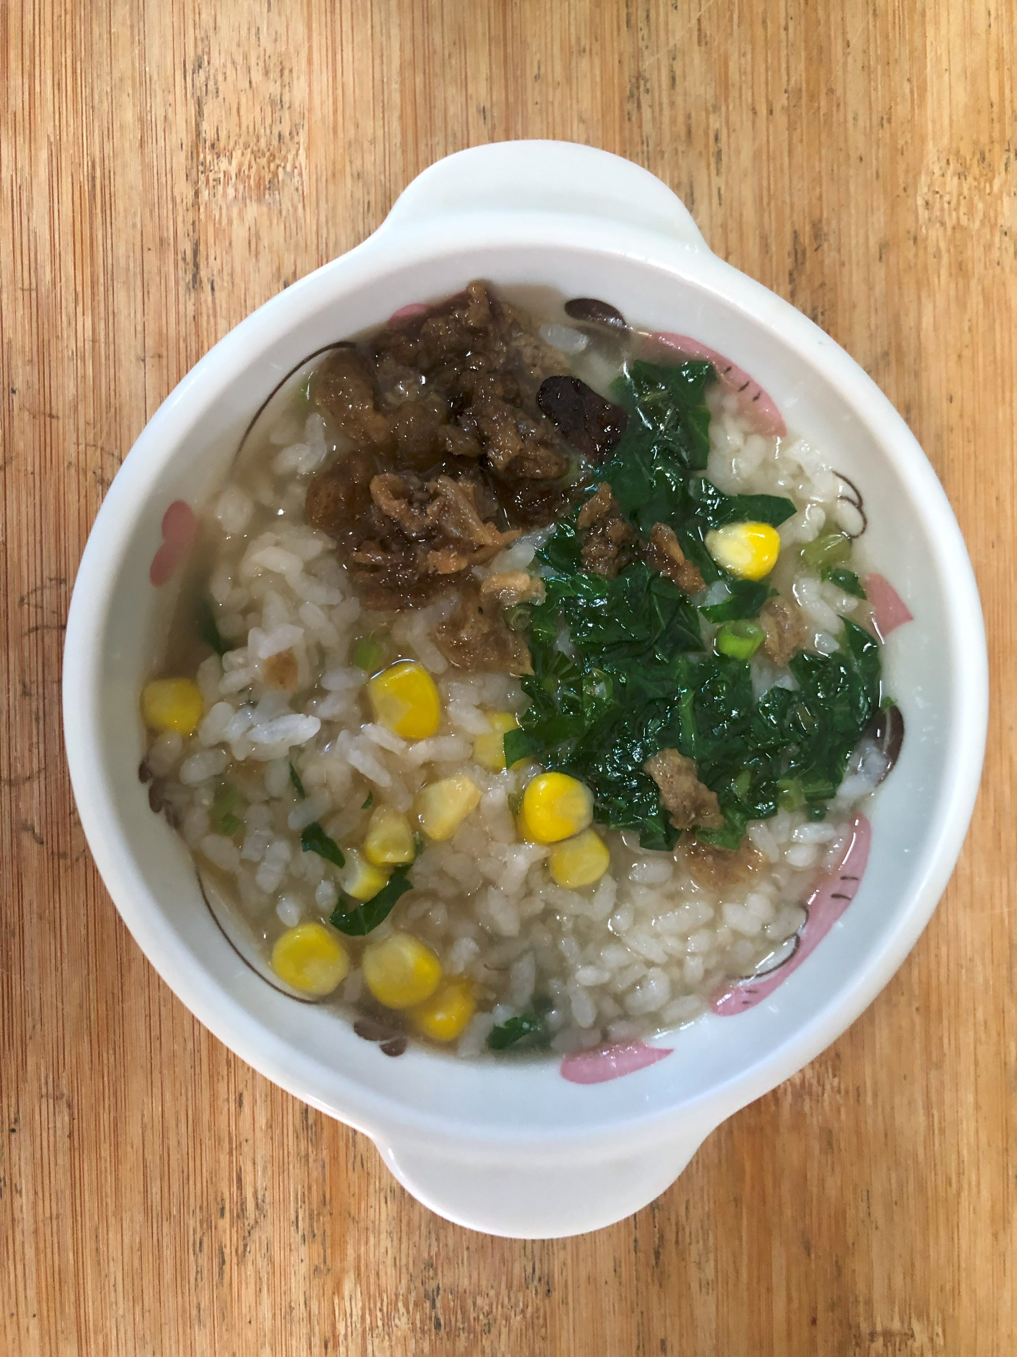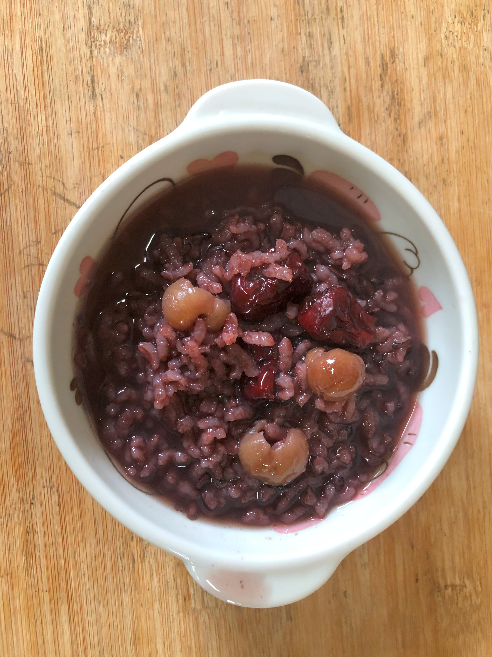
早餐(銀魚芙蓉粥) 下午點心(紫米八寶粥)
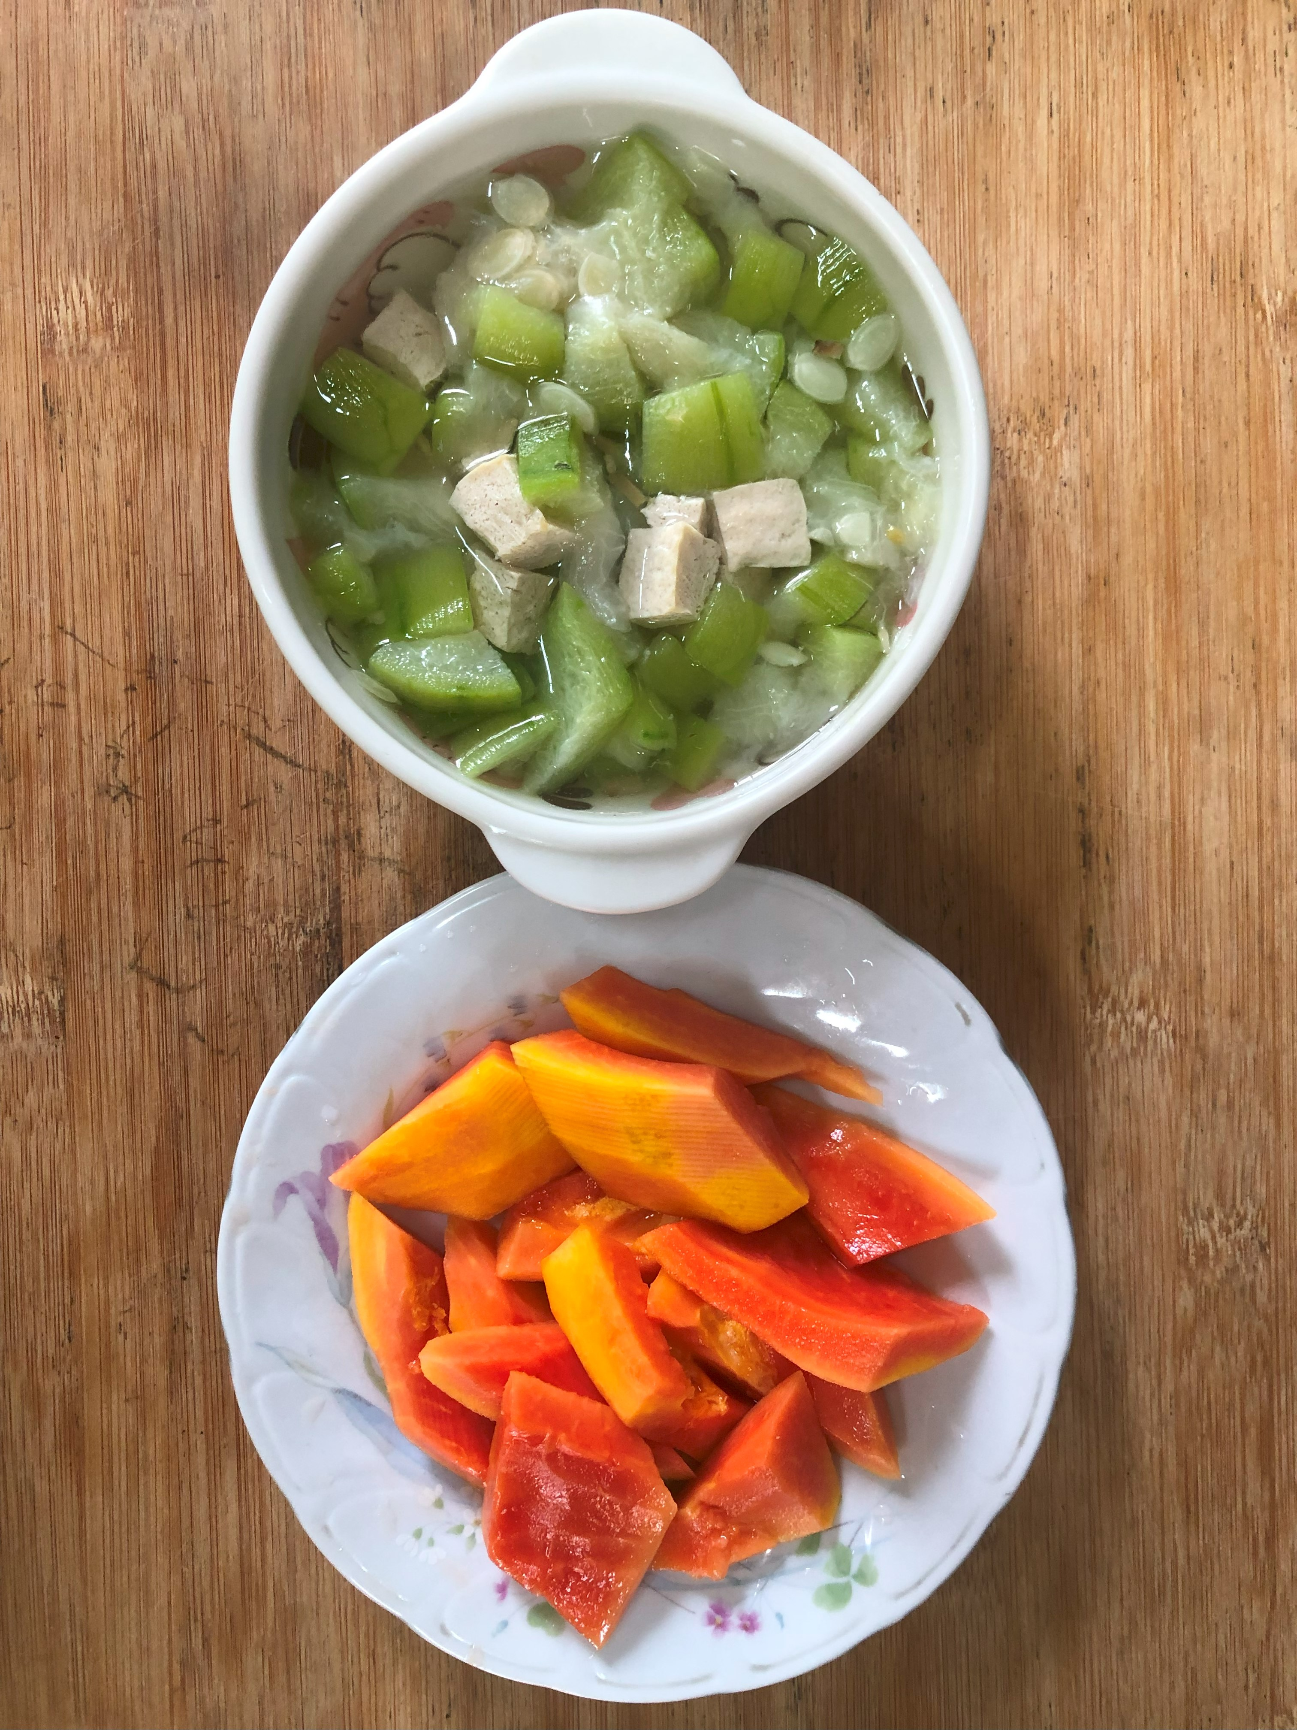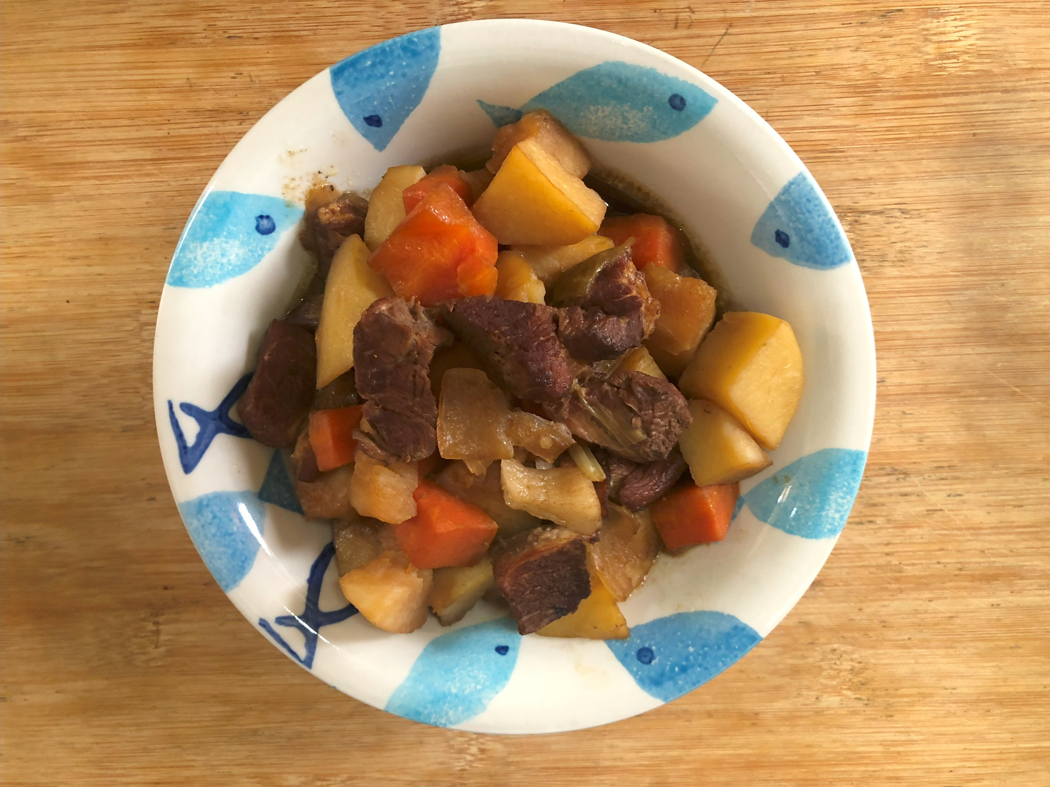
午餐(土豆紅燒肉燴飯、豆腐玉米湯、水果)

